# Введение

## Рыбалко Тимофей Александрович

## г. Москва

## 1.1 Общая информация о курсе

1. Суть задания: В рамках курса важно закреплять изученный материал через практические задачи. Оценка за курс выставляется на основе результатов решения этих задач.  
   Конкретный вопрос: "Как называется этот курс?"  
   Правильный ответ: "Введение в Linux"  
   Вывод: Курс направлен на практическое освоение Linux, а система оценивания построена так, чтобы поощрять многократные попытки и обучение на ошибках.  
   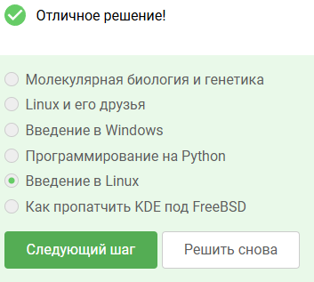

2.Суть задания: В этом блоке курса объясняется система оценивания, условия получения сертификата и правила прохождения задач. Также даются рекомендации по эффективному изучению Linux.  
Конкретный вопрос: "Необходимо отметить все верные утверждения из предложенных вариантов."  
Правильные ответы: Дедлайнов по курсу нет, но я постараюсь проходить уроки регулярно, чтобы изучить Linux; Я не буду распространять и выкладывать в открытом доступе свои решения задач курса, чтобы другим оставалось интересно их решать самостоятельно; Я буду работать над задачами курса самостоятельно, чтобы извлечь для себя максимальную пользу от курса.  
Вывод: Курс "Введение в Linux" предоставляет гибкие условия обучения: отсутствие дедлайнов, возможность пересдач без штрафов и автоматическую выдачу сертификата.  
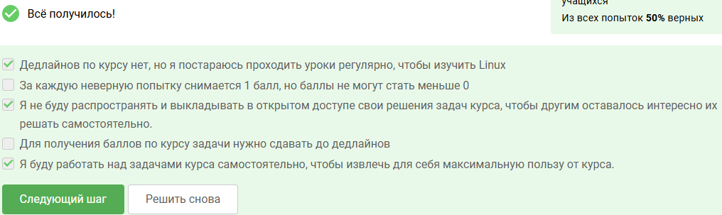

## 1.2 Как установить линукс

1.Суть задания: В этом задании требуется указать, какие операционные системы вы используете. Можно выбрать несколько вариантов ответа.  
Конкретный вопрос: "Какую операционную систему вы обычно используете?"  
Вывод: Можно отметить одну или несколько систем, которые вы реально используете.  
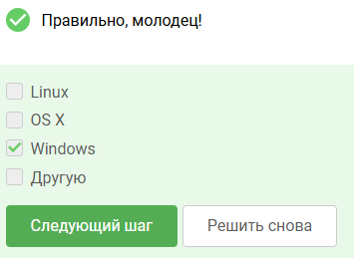

2.Суть задания: В этом задании требуется выбрать единственный правильный ответ (из предложенных вариантов), который наиболее точно определяет понятие "виртуальная машина".  
Конкретный вопрос: "Что такое виртуальная машина?"  
Правильный вариант: "Специальная программа для запуска одной ОС на другой ОС"  
Вывод: Виртуальная машина (ВМ) — это программная среда, которая эмулирует работу отдельного компьютера, позволяя запускать одну операционную систему внутри другой.  
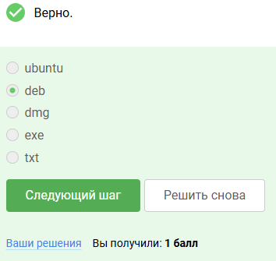

## 1.3. Осваиваем линукс

1. Суть задания: В этом задании требуется выбрать правильное расширение файлов, которые используются для установочных пакетов в Linux (Ubuntu).  
   Конкретный вопрос: "Какое расширение имеют установочные пакеты в Linux (Ubuntu)?"  
   Правильный вариант:.deb  
   Вывод:.deb — стандартный формат пакетов в Debian-based дистрибутивах (включая Ubuntu). Устанавливаются с помощью dpkg или apt.  
   Изображение выглядит как текст, снимок экрана, Шрифт

   Контент, сгенерированный ИИ, может содержать ошибки.
2. Суть задания: В этом задании требуется выбрать все корректные варианты использования приложения Update Manager в Linux (Ubuntu).  
   Конкретный вопрос: "Для чего можно использовать приложение Update Manager?"  
   Правильные варианты: Для обновления установленных программ; Для обновления ссылок в Software Center; Для обновления всей системы до новой версии  
   Вывод: Update Manager (или "Менеджер обновлений") в Ubuntu предназначен для обновления уже установленного ПО (пакетов через репозитории).  
   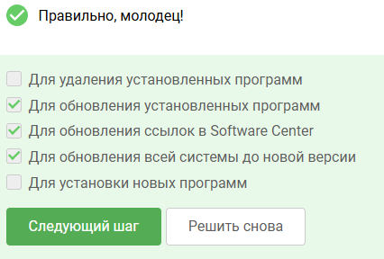

## 1.4 Terminal: основы

1. Суть задания: Необходимо выбрать все термины, которые являются синонимами понятия "командная строка" в контексте Linux и ОС.  
   Конкретный вопрос: "Выберите все синонимы для 'командной строки'."  
   Правильные варианты: Терминал; Консоль  
   Вывод: Терминал и Консоль — общепринятые синонимы командной строки в Linux.  
   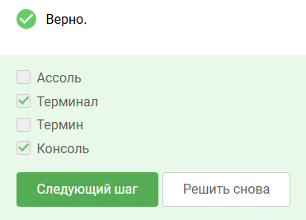
2. Суть задания: Требуется выбрать правильную команду для удаления директорий (папок) в Linux.  
   Конкретный вопрос: "Какая команда используется для удаления директорий?"  
   Правильный вариант: rm -r  
   Вывод: rm -r — рекурсивное удаление (файлов и папок, включая вложенные).  
   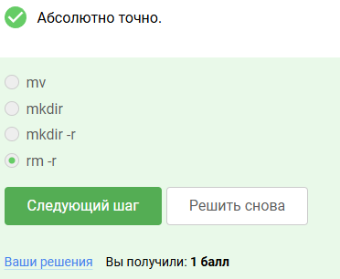

## 1.5 Запуск исполняемых файлов

1. Суть задания: Нужно определить, что произойдет, если в терминале: Сначала запустить Firefox командой firefox. Затем ввести exit.  
   Конкретный вопрос: "Что произойдет, если ввести firefox, а затем exit?"  
   Правильный вариант: "Terminal закроется, Firefox продолжит работу"  
   Вывод: Запуск Firefox (firefox):Браузер запустится в фоновом режиме, но терминал останется "заблокированным" (ждет завершения процесса).  
   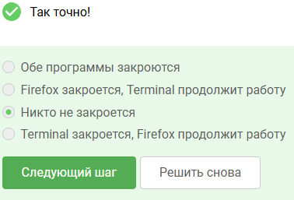
2. Суть задания: Определить эквивалент запуска программы с &.  
   Конкретный вопрос: "Чему эквивалентен запуск программы с &?"  
   Правильный вариант: "Запуск, Ctrl+Z, bg".  
   Вывод: Запуск с & сразу отправляет процесс в фон.  
   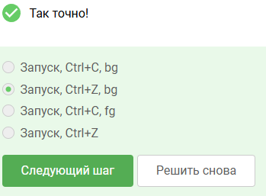

## 1.6 Ввод / вывод

1. Суть задания: Определить стандартное направление вывода потока ошибок программ в терминале.  
   Конкретный вопрос: "Куда по умолчанию выводится поток ошибок из программы, запущенной в терминале?"  
   Правильный вариант: "На экран".  
   Вывод: В Linux/Unix поток ошибок (stderr) по умолчанию выводится на экран терминала.  
   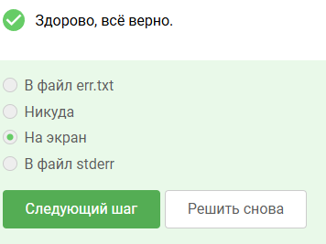
2. Суть задания: Определить, куда направляются сообщения об ошибках (stderr) в конвейере (pipe) команд Linux.  
   Конкретный вопрос: "Куда деваются сообщения об ошибках в конвейере?"  
   Правильный вариант: "Выводятся на экран".  
   Вывод: В конвейере (|) стандартный вывод (stdout) передаётся следующей команде.  
   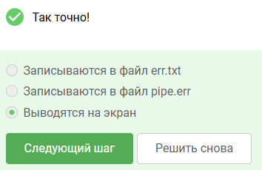

## 1.7 Скачивание файлов из интернета

1. Суть задания: Определить опцию команды wget для полного подавления вывода.  
   Конкретный вопрос: "Какую опцию указать wget для отключения всех сообщений?"  
   Правильный вариант: "-q или --quiet".  
   Вывод: Опция -q (или --quiet) полностью отключает вывод сообщений wget в терминал.  
   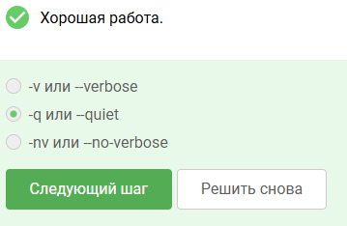
2. Суть задания: Определить, какие файлы будут фактически сохранены при использовании команды wget -r -l 1 -A jpg на странице с PNG, JPG и HTML-файлами.  
   Конкретный вопрос: Какие файлы останутся на диске после выполнения команды?  
   Правильный вариант: Будут скачаны jpg и html файлы, но все html будут удалены  
   Вывод: Команда wget -r -l 1 -A jpg сначала загрузит все файлы (включая HTML и JPG), так как рекурсия (-r) и глубина (-l 1) требуют анализа страницы.  
   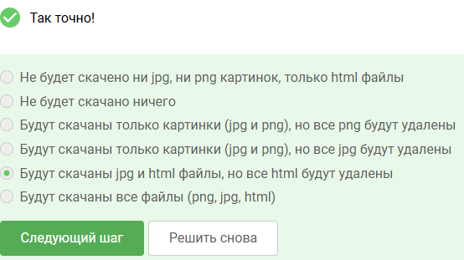

## 1.8 Работа с архивами

1. Суть задания: Сравнить архиваторы gzip и zip при работе с параметрами по умолчанию.  
   Конкретный вопрос: Чем отличаются gzip и zip?  
   Правильный вариант: gzip удаляет архив после его распаковки.  
   Вывод: gzip по умолчанию удаляет исходный файл после распаковки командой gunzip.  
   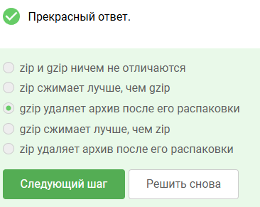
2. Суть задания: Определить правильные опции tar для создания архива в формате .tar.bz2.  
   Конкретный вопрос: Какой набор опций запакует файлы в my_archive.tar.bz2?  
   Правильный вариант: -cjf.  
   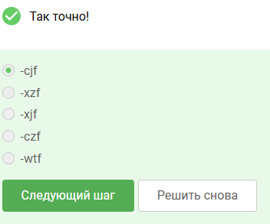

## 1.9 Поиск файлов и слов в файлах

1. Суть задания: Определить, какие маски команды find не найдут файл Alexey.jpeg.  
   Конкретный вопрос: "Какая маска команды find НЕ найдёт файл Alexey.jpeg?"  
   Правильные ответы: alexey.*; *.jpg; *.?  
   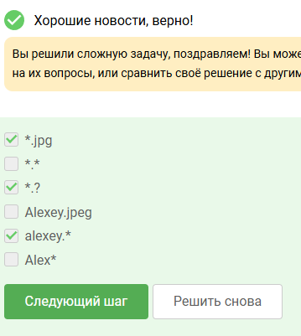
2. Суть задания: Определить, какие строки из файла text.txt будут выведены командой grep "world" (регистрозависимый поиск подстроки world).  
   Конкретный вопрос: "Какие из предложенных строк совпадут с шаблоном "world"?"  
   Правильные ответы: world; The beautiful-world is not enough; The beautifulworld is not enough; The world is not enough; The "world" is not enough  
   Вывод: Команда grep "world" text.txt выведет только строки, содержащие точное сочетание символов world.  
   Изображение выглядит как текст, снимок экрана, Шрифт, веб-страница

   Контент, сгенерированный ИИ, может содержать ошибки.